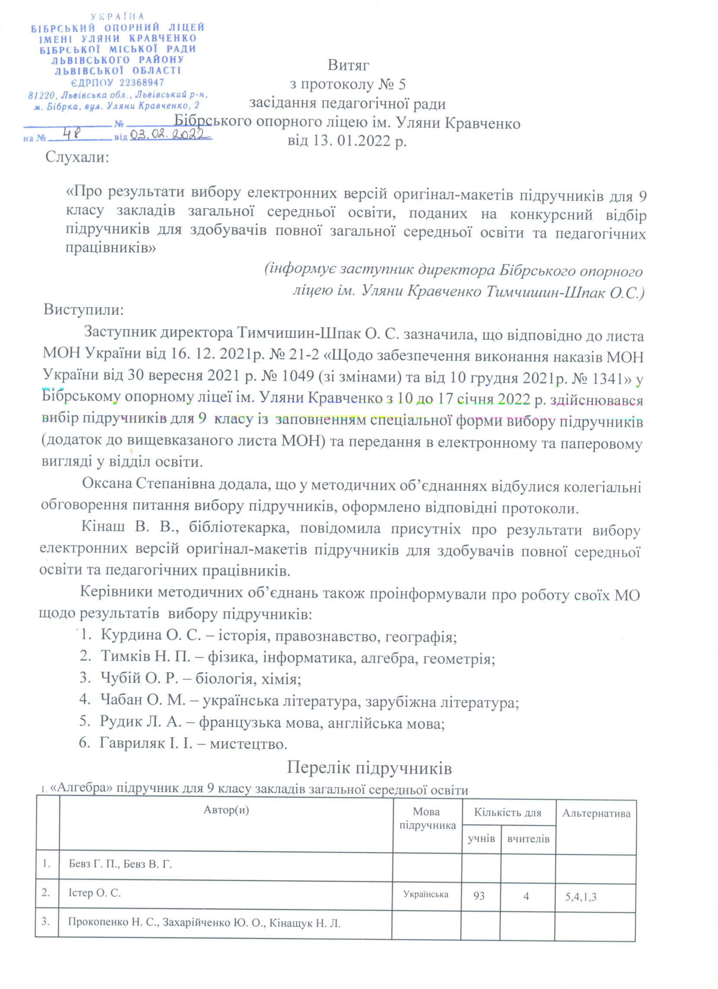

4. | Тарасенкова Н. А., Богатирьова І. М., Коломієць О. М., Сердюк З. О.
5. | Мерзляк А. Г., Полонський В. Б., Якір М. С.

_{2.} «Англійська мова (5-й рік навчання)» підручник для 9 класу закладів загальної середньої освіти
 | Автор(и) | Мова  підручника | Кількість для |  | Альтернатива
 | Автор(и) | Мова  підручника | учнів | вчителів | Альтернатива
1. | Кучма М. О., Морська Л. І. | Українська | 6 | 1 | 2
2. | Бондар Т. І., Пахомова Т. Г.

_{3.} «Англійська мова (9-й рік навчання)» підручник для 9 класу закладів загальної середньої освіти
 | Автор(и) | Мова  підручника | Кількість для |  | Альтернатива
 | Автор(и) | Мова  підручника | учнів | вчителів | Альтернатива
1. | Буренко В. М.
2. | Карпюк О. Д. | Українська | 87 | 5 | 3,1
3. | Несвіт А. М.

_{4.} «Біологія» підручник для 9 класу закладів загальної середньої освіти
 | Автор(и) | Мова  підручника | Кількість для |  | Альтернатива
 | Автор(и) | Мова  підручника | учнів | вчителів | Альтернатива
1. | Андерсон О. А., Вихренко М. А., Чернінський А. О.
2. | Задорожний К. М. | Українська | 93 | 4 | 4,1,3
3. | Соболь В. І.
4. | Остапченко Л. І., Балан П. Г., Поліщук В. П.

_{5.} «Географія» підручник для 9 класу закладів загальної середньої освіти
 | Автор(и) | Мова  підручника | Кількість для |  | Альтернатива
 | Автор(и) | Мова  підручника | учнів | вчителів | Альтернатива
1. | Довгань Г. Д., Стадник О. Г. | Українська | 93 | 4 | 2,5,4,3
2. | Пестушко В. Ю., Уварова Г. Ш., Довгань А. І.
3. | Кобернік С. Г., Коваленко Р. Р.
4. | Гільберг Т. Г., Савчук І. Г., Совенко В. В.
5. | Бойко В. М., Дітчук І. Л., Гринюк Т. А., Смаль І. В., Харенко І. М.

_{6.} «Геометрія» підручник для 9 класу закладів загальної середньої освіти
 | Автор(и) | Мова  підручника | Кількість для |  | Альтернатива
 | Автор(и) | Мова  підручника | учнів | Вчителів | Альтернатива
1. | Єршова А. П., Голобородько В. В., Крижановський О. Ф., Єршов С. В.
2. | Істер О. С. | Українська | 93 | 4 | 5,4,3,1
3. | Бевз Г. П., Бевз В. Г., Владімірова Н. Г.
4. | Бурда М. І., Тарасенкова Н. А.
5. | Мерзляк А. Г., Полонський В. Б., Якір М. С.

_{7.} «Зарубіжна література» підручник для 9 класу закладів загальної середньої освіти
 | Автор(и) | Мова  підручника | Кількість для |  | Альтернатива
 | Автор(и) | Мова  підручника | учнів | Вчителів | Альтернатива
1. | Ніколенко О. М., Зуєнко М. О., Стороха Б. В., Туряниця В.Г., Орлова О.В.
2. | Волощук Є. В., Звиняцьковський В. Я., Філенко О. М. | Українська | 93 | 4 | 4,1,6,5,3
3. | Кадоб'янська Н. М., Удовиченко Л. М.
4. | Міляновська Н .Р.
5. | Ісаєва О. О., Клименко Ж. В., Мельник А. О., Бицько О. К.
6. | Ковбасенко Ю. І., Ковбасенко Л. В.

_{8.} «Мистецтво» підручник для 9 класу закладів загальної середньої освіти
 | Автор(и) | Мова  підручника | Кількість для |  | Альтернатива
 | Автор(и) | Мова  підручника | учнів | вчителів | Альтернатива
1. | Гайдамака О. В.
2. | Масол Л. М. | Українська | 93 | 4 | 1

_{9.} «Основи здоров’я» підручник для 9 класу закладів загальної середньої освіти
 | Автор(и) | Мова  підручника | Кількість для |  | Альтернатива
 | Автор(и) | Мова  підручника | учнів | вчителів | Альтернатива
1. | Бех І. Д., Воронцова Т. В., Пономаренко В. С., Страшко С. В. | Українська | 93 | 4 | 3,2,4,5
2. | Гущина Н. І., Василенко С. В., Колотій Л. П.
3. | Тагліна О. В.
4. | Поліщук Н. М.
5. | Бойченко Т. Є., Василашко І. П., Гурська О. К., Польова М. Б., Коваль Н. С., Попадюк С. А.

_{10.}«Українська література» підручник для 9 класу закладів загальної середньої освіти
 | Автор(и) | Мова  підручника | Кількість для |  | Альтернатива
 | Автор(и) | Мова  підручника | учнів | вчителів | Альтернатива
1. | Борзенко О. І., Лобусова О. В.
2. | Авраменко О. М.
3. | Слоньовська О. В., Мафтин Н. В., Вівчарик Н. М., Курінна Н. С., Шевчук Л. Т.
4. | Коваленко Л. Т., Бернадська Н. І. | Українська | 93 | 5 | 2,3,1

_{11.}«Українська мова» підручник для 9 класу закладів загальної середньої освіти
 | Автор(и) | Мова  підручника | Кількість для |  | Альтернатива
 | Автор(и) | Мова  підручника | учнів | Вчителів | Альтернатива
1. | Заболотний В. В., Заболотний О. В. | Українська | 93 | 6 | 3,2
2. | Глазова О. П.
3. | Авраменко О. М.

_{12.}«Фізика» підручник для 9 класу закладів загальної середньої освіти
 | Автор(и) | Мова  підручника | Кількість для |  | Альтернатива
 | Автор(и) | Мова  підручника | учнів | вчителів | Альтернатива
1. | Сиротюк В. Д.
2. | Бар’яхтар В. Г., Довгий С. О., Божинова Ф. Я., Кірюхіна О. О., за редакцією Бар’яхтара В. Г., Довгого С. О. | Українська | 93 | 4 | 1,3
3. | Засєкіна Т. М., Засєкін Д. О.

_{13.}«Французька мова (5-й рік навчання)» підручник для 9 класу закладів загальної середньої освіти
 | Автор(и) | Мова  підручника | Кількість для |  | Альтернатива
 | Автор(и) | Мова  підручника | учнів | вчителів | Альтернатива
1. | Чумак Н. П., Кривошеєва Т. В. | Українська | 82 | 2 | 2
2. | Клименко Ю. М.

_{14.}«Французька мова (9-й рік навчання)» підручник для 9 класу закладів загальної середньої освіти

 | Автор(и) | Мова  підручника | Кількість для |  | Альтернатива
 | Автор(и) | Мова  підручника | учнів | вчителів | Альтернатива
1. | Клименко Ю. М. | Українська | 6 | 1

_{15.}«Хімія» підручник для 9 класу закладів загальної середньої освіти
 | Автор(и) | Мова  підручника | Кількість для |  | Альтернатива
 | Автор(и) | Мова  підручника | учнів | вчителів | Альтернатива
1. | Попель П. П., Крикля Л. С.
2. | Григорович О. В.
3. | Савчин М. М. | Українська | 93 | 4 | 1,4,2
4. | Ярошенко О. Г.

_{16.} «Всесвітня історія» підручник для 9 класу закладів загальної середньої освіти
 | Автор(и) | Мова  підручника | Кількість для |  | Альтернатива
 | Автор(и) | Мова  підручника | учнів | вчителів | Альтернатива
1. | Ладиченко Т. В., Осмоловський С. О., Мальований О. О.
2. | Васильків І. Д., Островський В. В., Басюк О. Я., Паршин І. Л., Костікова М. І. | Українська | 93 | 4 | 5,3,6,1,4
3. | Полянський П. Б.
4. | Сорочинська Н. М.
5. | Щупак І. Я., Бурлака О. В., Власова Н. С., Піскарьова І. О., Посунько А. Л., Секиринський Д. О.
6. | Гісем О. В., Мартинюк О. О.

_{1.} «Інформатика» підручник для 9 класу закладів загальної середньої освіти
 | Автор(и) | Мова  підручника | Кількість для |  | Альтернатива
 | Автор(и) | Мова  підручника | учнів | вчителів | Альтернатива
1. | Ривкінд Й. Я., Лисенко Т. І., Чернікова Л. А., Шакотько В. В. | Українська | 93 | 5 | 4,3,5,2
2. | Казанцева О. П., Стеценко І. В.
3. | Морзе Н. В., Барна О. В.
